Муниципальное автономное дошкольное образовательное учреждение детский сад «Светлячок» города Хвалынска Саратовской области

« Мастер – класс »
Тема: Насекомые «Бабочка»

Подготовила:
Горбунова Наталья Станиславовна
Воспитатель I квалификационной категории

Хвалынск 2018 г.

Мастер – класс «Бабочка»

Где бы не находился детский сад в шумном городе или в тихом поселке, мы воспитатели помогаем детям сделать первые шаги в неизведанную страну, которая называется природой.
Природа источник красоты. Она прекрасна во все времена. Давайте вместе с вами немного отдохнем и помечтаем…
За окном метель перестала петь свою зимнюю песню, пришла весна, и вдруг – окно распахнулось, и к вам на ладонь опустилась красивая, нежная, маленькая бабочка как подарок весны.
Давайте полюбуемся красотой природы, ведь она источник доброты, которую надо развивать с детства. Бабочки! Кто не знает этих прелестных насекомых, украшающих нашу землю. Грациозные, яркие, они весело порхают над растениями, присаживаясь на цветки, чтобы подкрепиться нектаром.
Но какое отношение эти «крылатые цветы» имеют к экологической тематике? Способны ли бабочки приносить пользу экологии планеты? Конечно, да. Бабочки, наряду с пчёлами, являются лучшими опылителями растений. Причём, никто иной, кроме ночных бабочек, не опыляет такие распускающиеся с заходом солнца цветы, как вечерница, энотера, маттиола, душистый табак и многие другие.
И бесспорно, эти красивые насекомые являются источником для мифов и легенд многих народов мира, вдохновения для художников, символом для философов, зеркалом экологии души.
Вот и для нас бабочки сегодня будут символом вдохновения. Я хочу представить Вам технологию изготовления бабочек из лент с детьми старшего дошкольного возраста.
Для этого мне нужно пять участников. Уважаемые коллеги, предлагаю Вам ненадолго побыть детьми.

(далее все как с детьми)
- (показ готового панно)
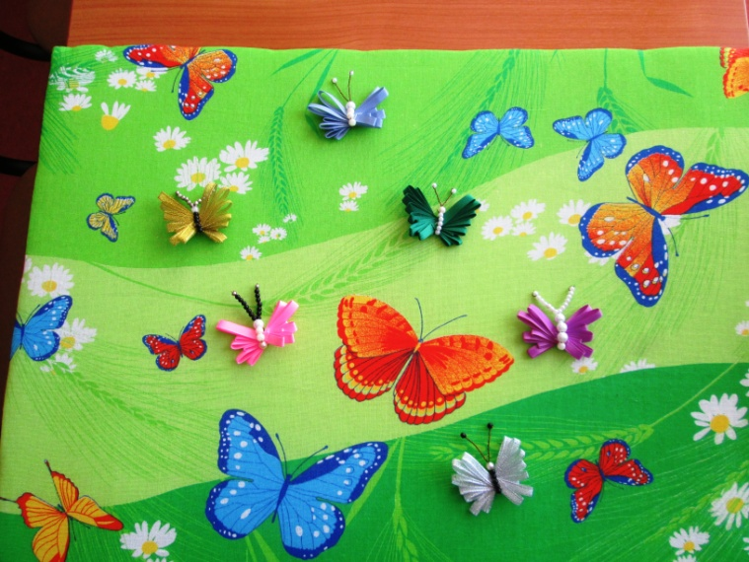
(чтение стихотворения)
Что за дивная краса?
Луг цветами весь покрылся!
Происходят чудеса,
Здесь волшебник потрудился!
Но волшебник не причем!
Это бабочки слетелись
Ясным, солнечным деньком.
Отдохнуть на травку сели!
С. Антонюк

Для того, чтобы у нас с вами получилось красивое панно с бабочками нам понадобятся: (ленты, нитки, иголки, бусинки, проволока, клей, поетки).
- правила безопасности коротко.
- объяснение изготовления бабочек из лент.
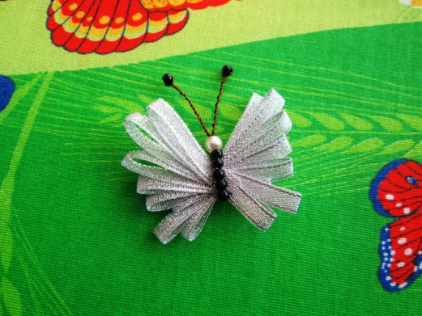
Для изготовления бабочек нам потребуется:
1. Лента репсовая или атласная 0.5 см. шириной, длиной около 1 метра.
2. Проволока
3. Бусины
4. Принадлежности для шитья
И так. Для начала делаем разметку на ленте.
Ставим точки на ленте через промежутки, указанные в числовом ряду.
7см.; 4,5см.; 7,5см.; 5,5см.; 6,5см.; 3,5см.; 5,5см.; 5см.; 5см.;5,5см.; 3,5см.; 6,5см.; 5,5см.; 7,5см.; 4,5см.; 7см.
Теперь собираем ленту на нитку через намеченные точки. Лента должна ложиться по разные стороны от иголки.
После того, как вся лента будет собрана, нитку необходимо стянуть. Ленту аккуратно разворачиваем по кругу, в результате она должна лечь по спирали. Придаем форму бабочки. После этого сшиваем середину ниткой, чтобы она не рассыпалась.
Переходим к усикам и туловищу.
Для усиков я использовала две маленькие бусинки, для туловища – три большие.
Надеваем бусинку на проволоку и скручиваем,приблизительно на 1 см. Добавляем вторую бусинку и также закручиваем проволоку с другой бусинкой.
На две проволочки надеваем одну крупную бусин, после этого разделяем проволочки и на одну из них надеваем ещё две бусины.
Прикручиваем «туловище» к бабочке и закрепляем проволоку снизу.
Бабочка готова.

Дети, красивые получились бабочки? Похожи они на настоящих бабочек? (да). А чем похожи? (крылья, усики, красивые и т.д.). Ребята, а чем они отличаются от настоящих бабочек? (настоящие бабочки живые, летают).
Конечно, настоящие, живые бабочки летают. А мы поможем нашим бабочкам полетать. Положите бабочку на ладошку, встали в кружок (дети делают движения, глядя на воспитателя)

Бабочка проснётся летом. (руки вперед ладошками вверх)
Полюбуется рассветом. (слегка покачивают вытянутыми руками)
Вальс станцует с ветерком, (поворот вокруг себя)
Танго - с белым мотыльком. (далее шаг вправо-влево, пританцовывая)
Передаст привет цветочкам -
Разноцветным лепесточкам.
Не желая отдохнуть (легко побежали за воспитателем).
Полетит в далёкий путь.
(Ребята, а вот куда полетит ваша бабочка, вы подумайте и расскажите мне завтра. Спасибо всем)

Уважаемые коллеги, о бабочках можно говорить невероятно долго: они - олицетворение мечты, символ любви и свободы, кладезь ценных идей… Своим существованием они напоминают нам о том, что можно, и главное, нужно радоваться каждому мгновению жизни (пока говорите эти слова – раздаете бабочек). И завершить свой мастер – класс хочется притчей.
Притча:
В древности жил-был один мудрец, к которому люди приходили за советом. Всем он помогал, люди ему доверяли и очень уважали его возраст, жизненный опыт и мудрость. И вот однажды один завистливый человек решил опозорить мудреца в присутствии многих людей.
Хитрец придумал целый план, как это сделать: «Я поймаю бабочку и в закрытых ладонях принесу мудрецу, потом спрошу его, как он думает, живая у меня в руках бабочка или мертвая. Если мудрец скажет, что живая, я сомкну плотно ладони, раздавлю бабочку и, раскрыв руки, скажу, что наш великий мудрец ошибся. Если мудрец скажет, что бабочка мертвая, я распахну ладони, бабочка вылетит живая и невредимая и скажу, что наш великий мудрец ошибся».
Так и сделал завистник, поймал бабочку и пошел к мудрецу и спросил, какая у него в ладонях бабочка – мертвая или живая?
Как вы думаете, коллеги, что ответил мудрец?
Мудрец ответил: «Все в твоих руках».
Действительно, уважаемые коллеги, в наших руках – жизнь! Берегите ее!

